1. 进入后台管理界面，点击站点管理->英文->seo和标签

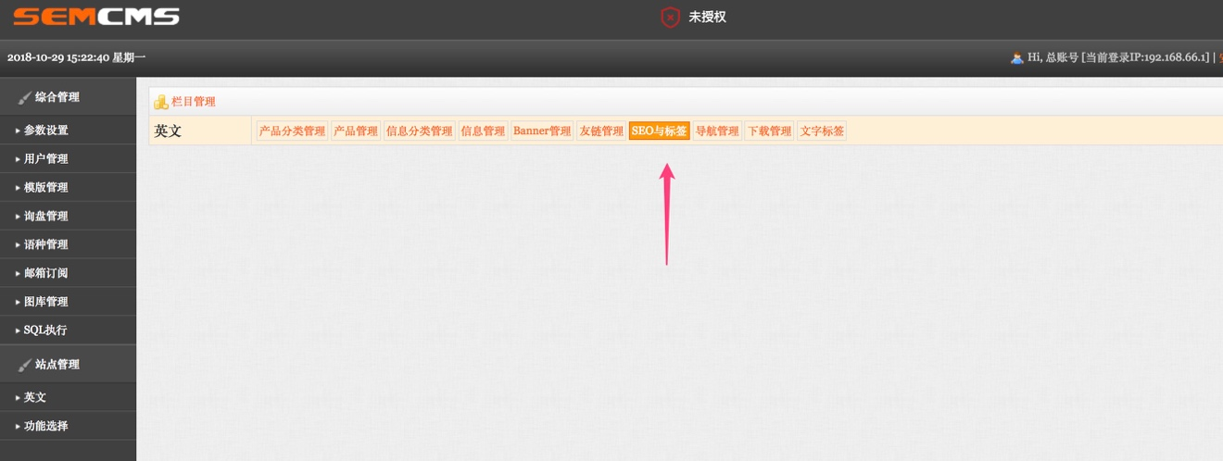

1. 对产首页描述进行编辑，编辑完毕记得点击页面最下面的编辑按钮进行保存

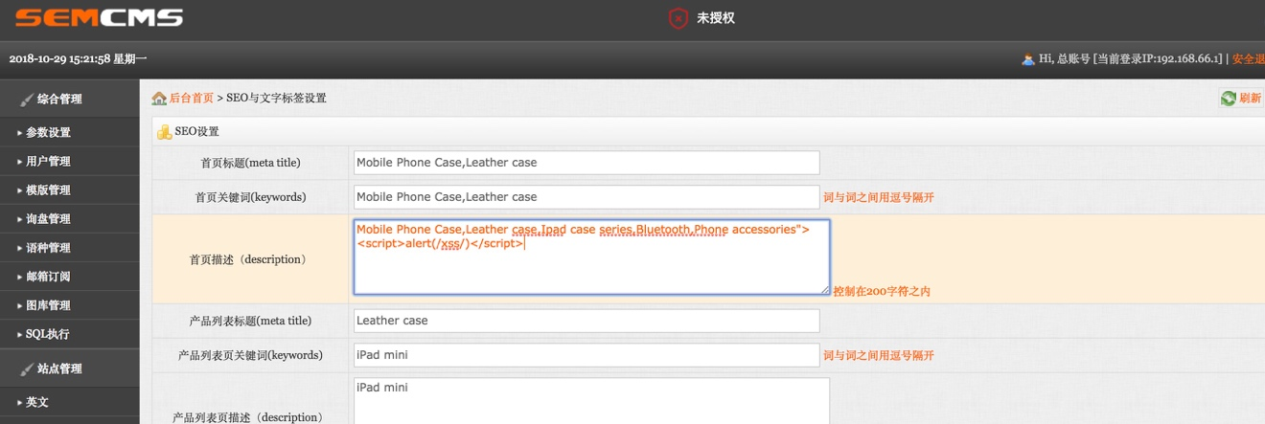

1. 返回网站前端，访问产品页面 <http://192.168.66.129/s/index.php>

